Actividades sugeridas para Nivel Medio Mayor
Proyecto: “Medios de transporte y comunicación” | Semana:26 al 30 de octubre.

1° Actividad
Descripción de la actividad:

Niños y niñas, en esta primera actividad, vamos a seguir desarrollando nuestras habilidades físicas, para seguir creciendo grandes y fuertes.
Para comenzar y para que nuestro cuerpo entre en calor, vamos a despertar nuestras neuronas, cantando una canción. Posteriormente vamos a realizar ejercicios, el primer ejercicio será realizar equilibrio imitando las posturas que vas a observar en el video. Luego vamos a trabajar nuestra coordinación, corriendo en zigzag con una pelota. A continuación, recogeremos elementos del suelo. Para finalizar y poder trabajar nuestra motricidad fina, vamos a trasvasijar elementos de un lado al otro. Te invito a observar el video con mucha atención y realizar los ejercicios.

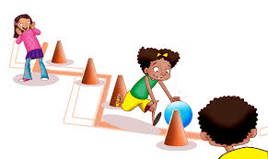
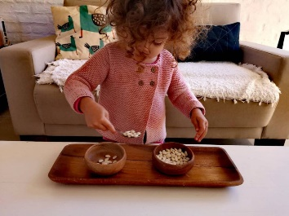

Para volver a la calma, realizaremos ejercicios de estiramiento y respiración.

Apoderado (a): recuerda que no es obligación realizar las actividades propuestas, pero son de gran ayuda para que los niños y niñas se entretengan y desarrollen sus habilidades.

2° Actividad
Descripción de la actividad:
En esta segunda actividad, vamos a conocer los medios de comunicación, los cuales son muy importantes, mucho más ahora, ya que son de gran ayuda en estos momentos que tenemos que quedarnos en casa, con ellos podemos ver a nuestros compañeros y tías, también podemos estar más cerca de aquellos familiares que no podemos visitar. Te invito a mirar el video que han preparado las tías. ¡Mucha Atención!

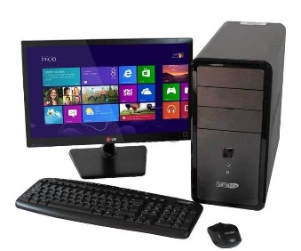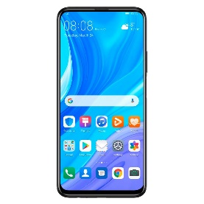
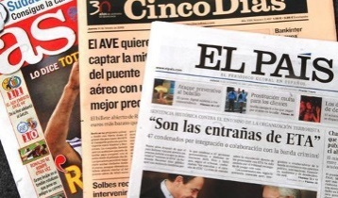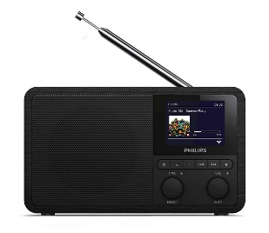

Luego de ver el video, vamos a realizar una actividad en familia. Los invito a conversar sobre cuál es el medio de comunicación que más le gusta a cada integrante ¿Qué medio de comunicación te gusta más? ¿Cuál medio de comunicación utilizas más? Luego los invito a confeccionar con material reciclable que tengan en casa, el medio de comunicación que utilicen y les guste más como familia. Pueden dibujarlo y pintarlo, pueden utilizar cajas de remedios, perfumes y decorar con papeles, los invito a imaginar. Cuando lo realicen pueden enviar sus fotos al grupo de WhatsApp, nuestro medio de comunicación, para que todos podamos ver las obras de arte.
¡Ánimo tu puedes!
Recuerda que no es obligación realizar las actividades, pero son de gran ayuda para que los niños y niñas se entretengan y desarrollen sus habilidades.

3° Actividad
Descripción de la actividad:
En esta actividad vamos a repasar los medios de transporte vistos la semana pasada. Estos son los aéreos, acuáticos y terrestres, recordaremos para qué nos sirven y cuáles son los que más usamos. Te invitamos a crear tu medio de transporte favorito con material reciclable. Además podrán seguir jugando con los medios de transporte (juguetes) que encuentres en tu casa. Pon mucha atención al video realizado por las tías.
 | PAISAJE | STICKERS

Para terminar trabajaremos en el libro Balancín, observando bien el paisaje y luego usaras los stickers de los medios de transporte y los pegaremos en el lugar que corresponde.

Recuerda que no es obligación realizar las actividades, pero son de gran ayuda para que los niños y niñas se entretengan y desarrollen sus habilidades.

